Вступительный тест в 10 класс. 2025 год
Вариант 1.

1 часть

1. Какие два из перечисленных понятий используются в первую очередь при описании основ государственного устройства РФ?
дееспособность; государственный суверенитет; семья; демократия; адвокатура.
Выпишите соответствующие понятия и раскройте смысл любого одного из них.

2. Что (кто) является высшей ценностью в России по Конституции?
1. Промышленный потенциал
2. Государство
3. Собственность
4. Человек, его права и свободы

3. Государственную власть в Российской Федерации осуществляют:
1. Генеральный прокурор РФ
2. Президент РФ
3. Центральный банк РФ
4. Федеральное Собрание
5. Правительство РФ
6. Суды РФ
7. Партия Единая Россия

4. Какие права гражданина являются политическим?
1. На защиту чести и достоинства
2. На неприкосновенность жилища
3. На тайну переписки
4. На свободу объединений
5. На участие в выборах и референдумах

5. Что из перечисленного относится к конституционным обязанностям гражданина РФ? Выберите из списка.
1. Защита Отечества
2. Участие в управлении делами государства
3. Выбор рода деятельности и профессии
4. Сохранение исторического и культурного наследия
5. Уплата законно установленных налогов и сборов

6. В приведенном списке указаны черты сходства и различия прокуратуры и полиции. Выберите и запишите в таблицу порядковые номера черт сходства и черт различия.
1. Обеспечение прав и свобод человека
2. Патрулирование населенных пунктов и общественных мест
3. Участие в судебном процессе от имени государства, поддерживая государственное обвинение
4. Деятельность на основании закона и в соответствии с ним

Черты сходства | Черты различия

7. Установите соответствие между примерами и видами норм права: к каждому элементу, данному в первой колонке, подберите элемент из второй колонки.

ПРИМЕРЫ | ВИДЫ НОРМ ПРАВА
- При вступлении в брак супруги по своему желанию определяют будущую фамилию.  Б) Нельзя управлять транспортным средством в нетрезвом виде.  - Каждый обязан платить законно установленные налоги и сборы.  Г) Работник может уволиться с предприятия по собственному желанию.  Д) Нельзя посягать на чужое имущество. |  | - Запрещающие  2) обязывающие  3) управомочивающие

А | Б | В | Г | Д

8. Прочитайте приведенный ниже текст, каждое положение которого отмечено буквой.

(А) В Семейном кодексе содержится перечень требований, предъявляемых к заключению брака. (Б) Следует иметь в виду, что юридические последствия влечет только брак, зарегистрированный в органах ЗАГСа. (В) Семейный кодекс регулирует наиболее значительные личные и имущественные отношения супругов, детей.

Определите, какие положения текста
- Отражают факты
- Выражают мнения

А | Б | В
Запишите в таблицу цифры, обозначающие характер соответствующих положений.

9. Назовите три важнейших признака правового государства и объясните один из них
А. ___________________________________________________________________________.
Б. ___________________________________________________________________________.
В. ___________________________________________________________________________.

10. Назовите виды монархии, и охарактеризуйте каждый из них.

11. Дайте определение «Тоталитарный политический режим» - это_________________

12. Дайте определение «Унитарное государство» - это______________________________

- Часть

Задание 1.

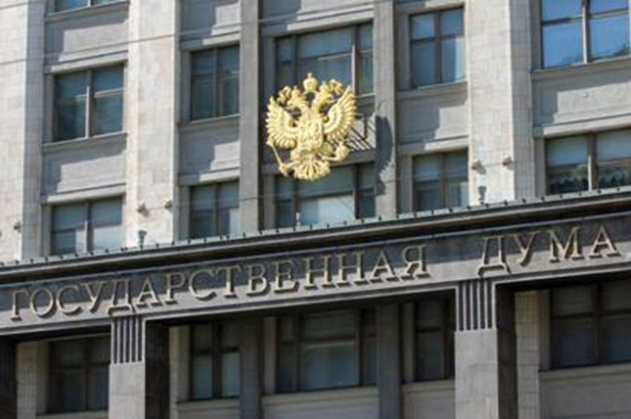
Для иллюстрации какой ветви государственной власти может быть использована данная фотография? Как называется парламент России? Каковы полномочия Государственной Думы? (Назовите два полномочия.) Какую роль выборы играют в жизни общества?

Задание 2.
Ирина, клиентка крупного банка, оплачивает коммунальные услуги, налоги и штрафы при помощи банковской карты, используя свой планшет. Как называют такую услугу банка? Какие правила безопасности при пользовании этой услугой следует соблюдать клиенту? (Сформулируйте любые три правила.)

